1. Palace of Congresses (Pallati i Kongreseve)
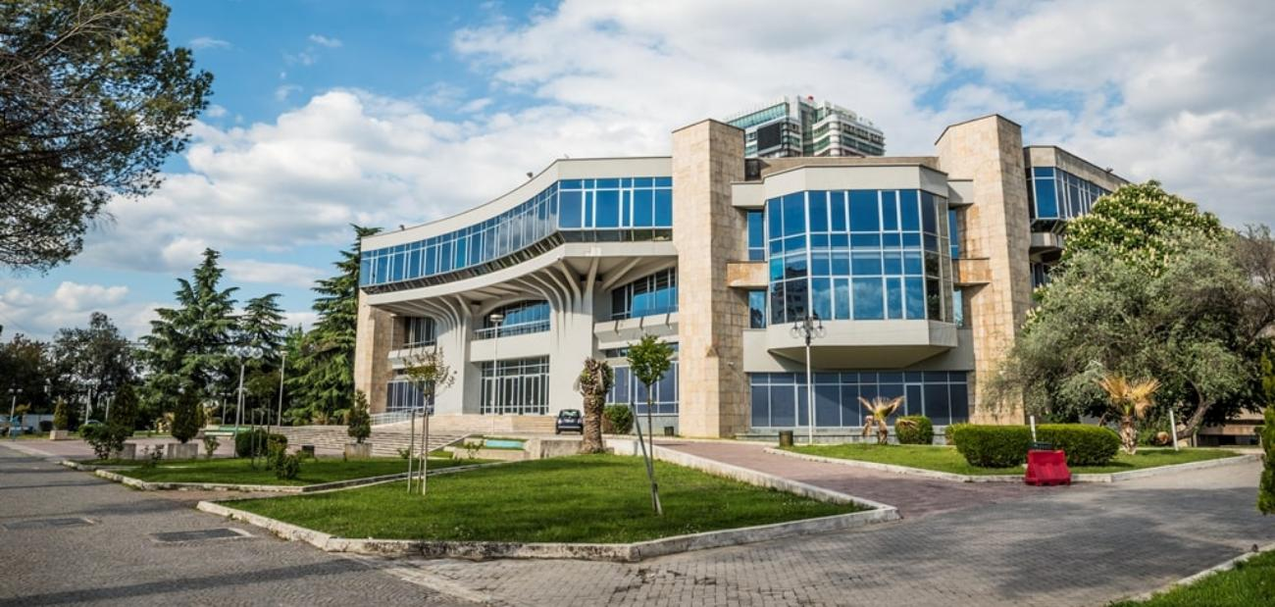
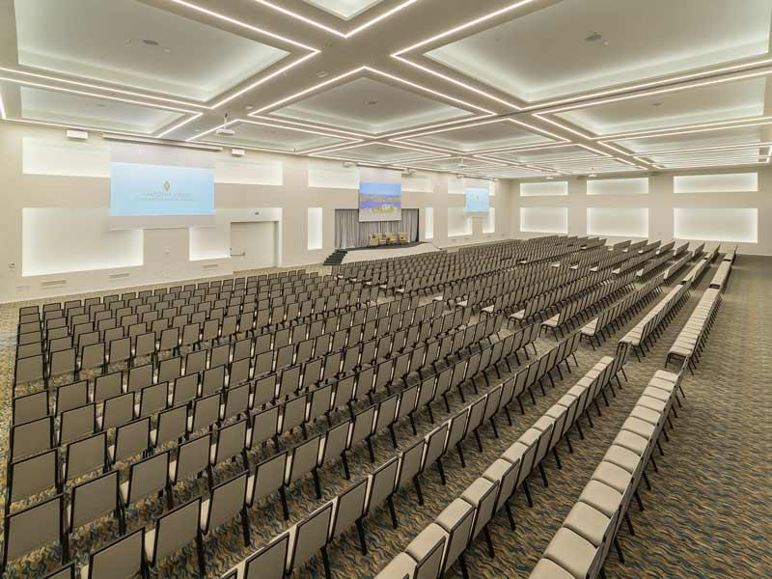
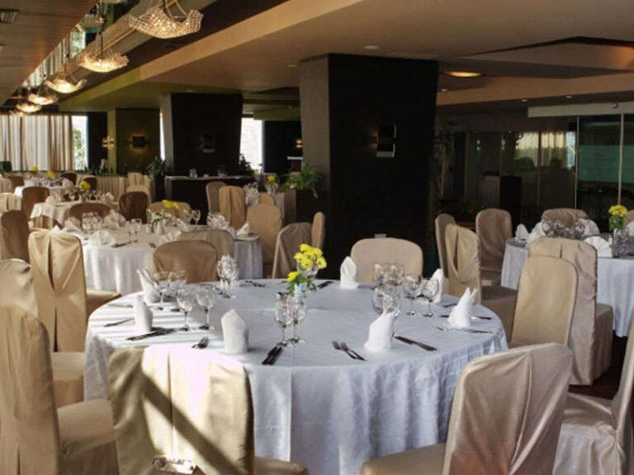
6
Albaniens mest ikoniska och största konferensanläggning.
- Stad: Tirana
- Kapacitet: upp till 4 000+ personer
- Flera stora auditoriums och mötesrum
- Centralt läge i huvudstaden
- Väldigt stark inom statliga event, konserter och internationella konferenser

2. Tirana International Hotel & Conference Centre
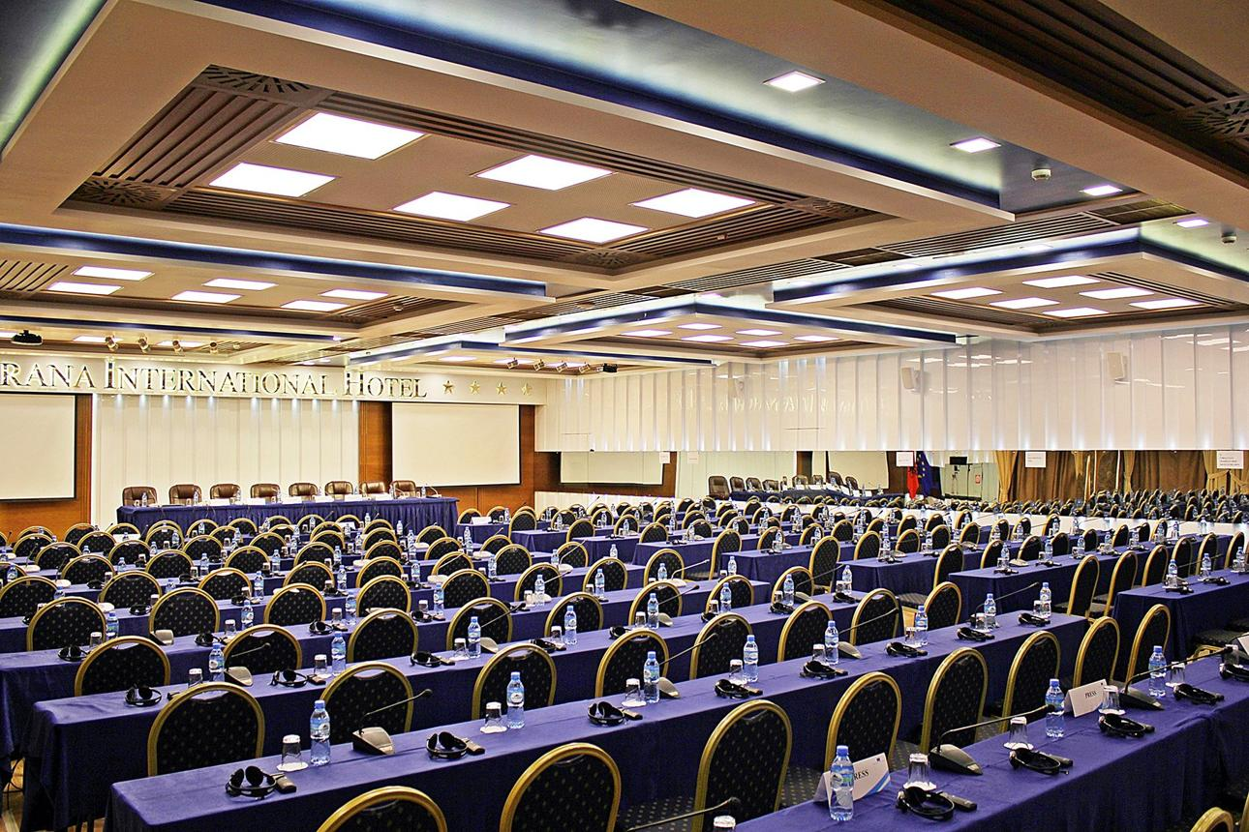
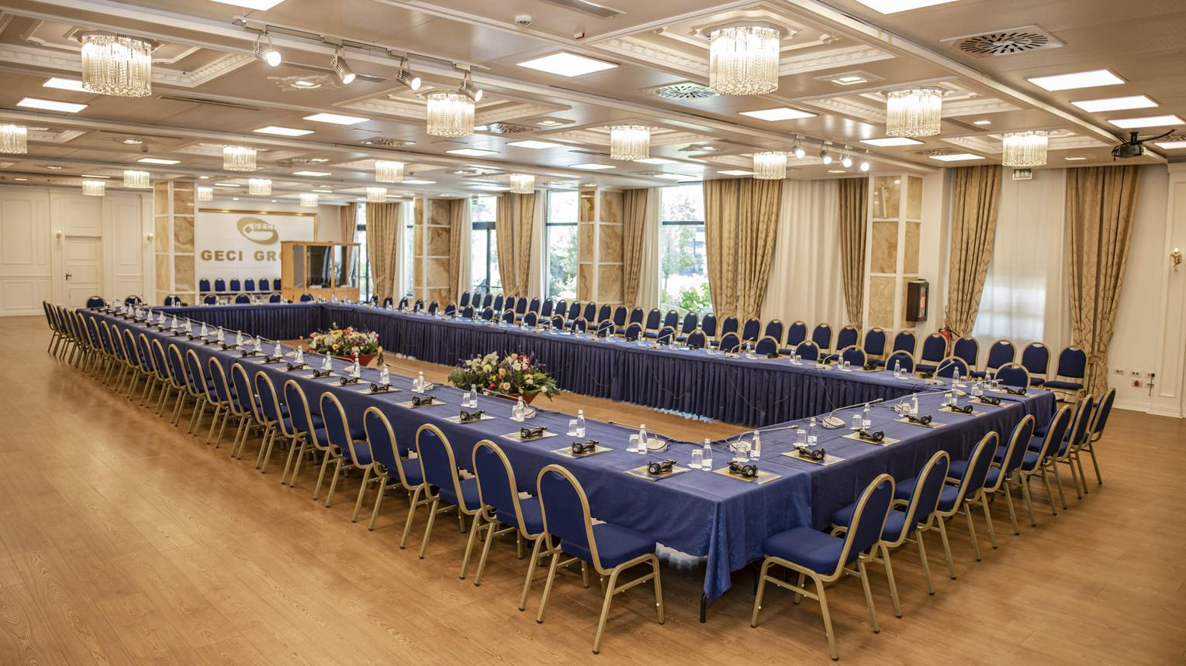
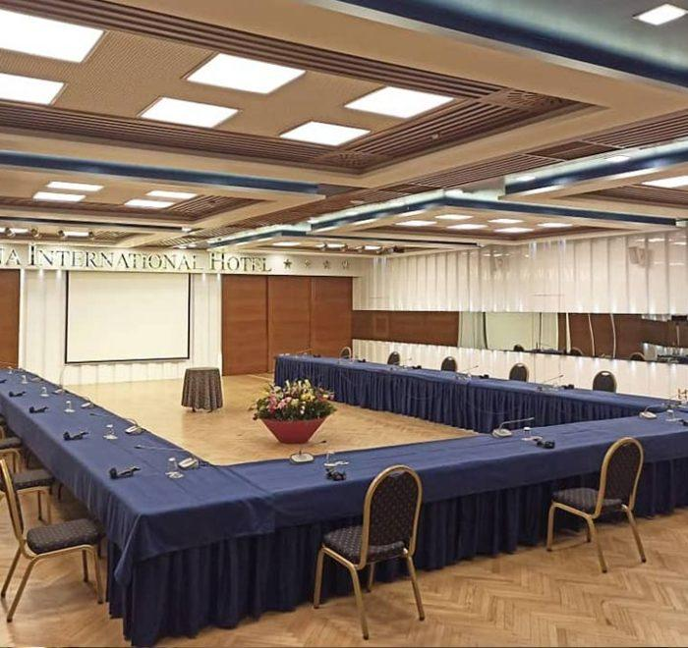
6
En av de mest etablerade konferensanläggningarna i Albanien.
- Stad: Tirana
- Kapacitet: upp till 1 500+ personer
- Centralt läge vid Skanderbeg Square
- Klassisk hotellbaserad konferensmiljö
- Väldigt stark inom affärsmöten, konferenser och corporate events

3. Expo City Albania
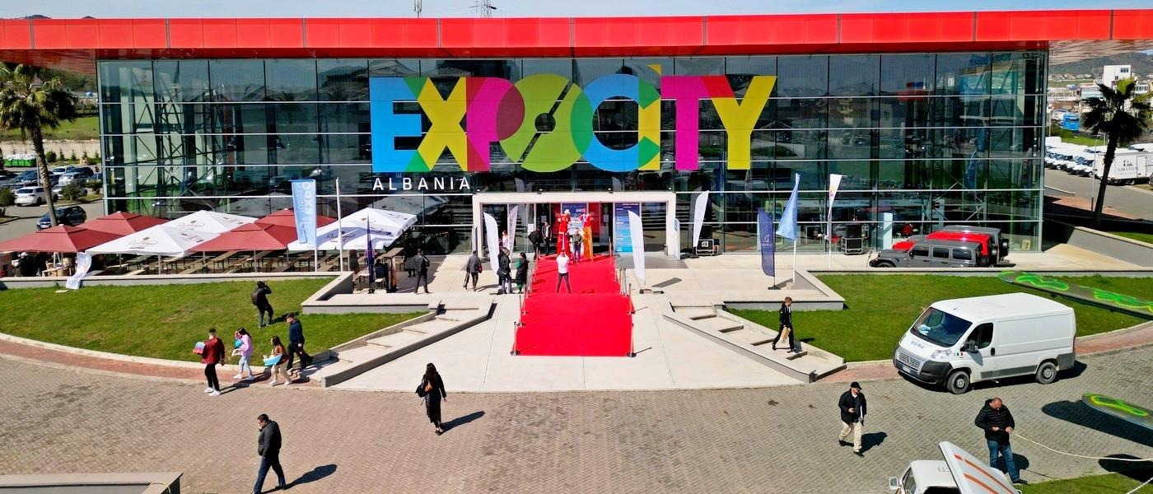
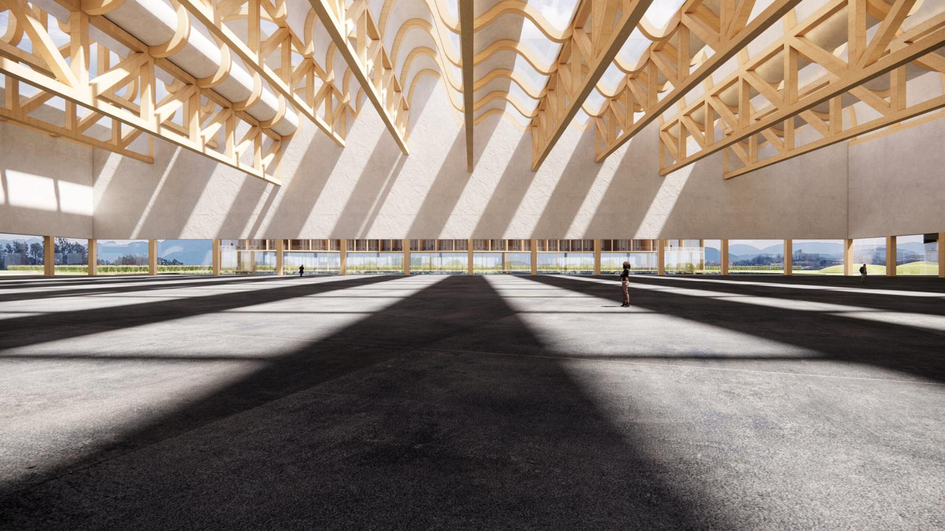
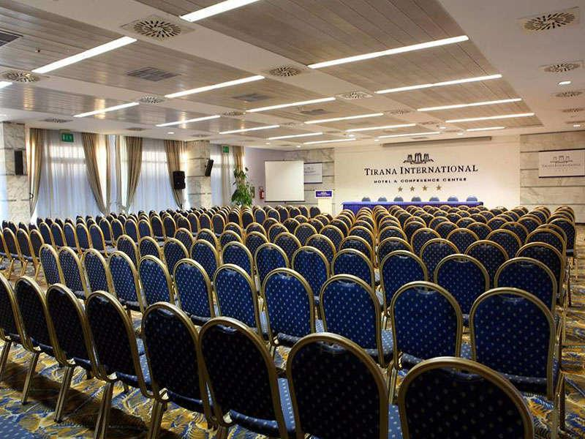
7
Albaniens främsta mäss- och eventanläggning.
- Stad: Tirana
- Kapacitet: upp till 10 000+ personer
- Moderna utställningshallar
- Strategiskt läge nära city
- Väldigt stark inom mässor, B2B-events och nationella konferenser

4. Rogner Hotel Conference Centre
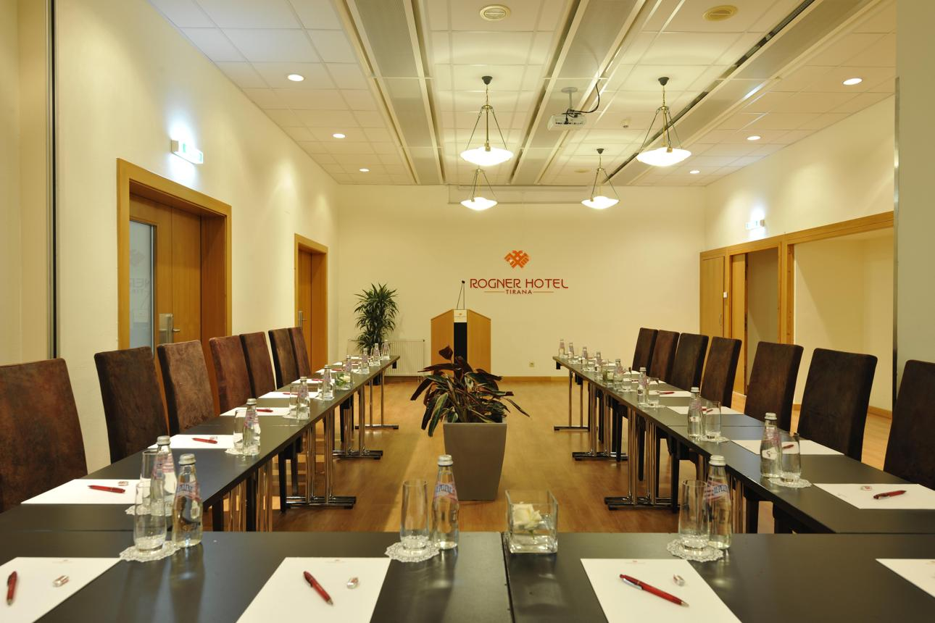
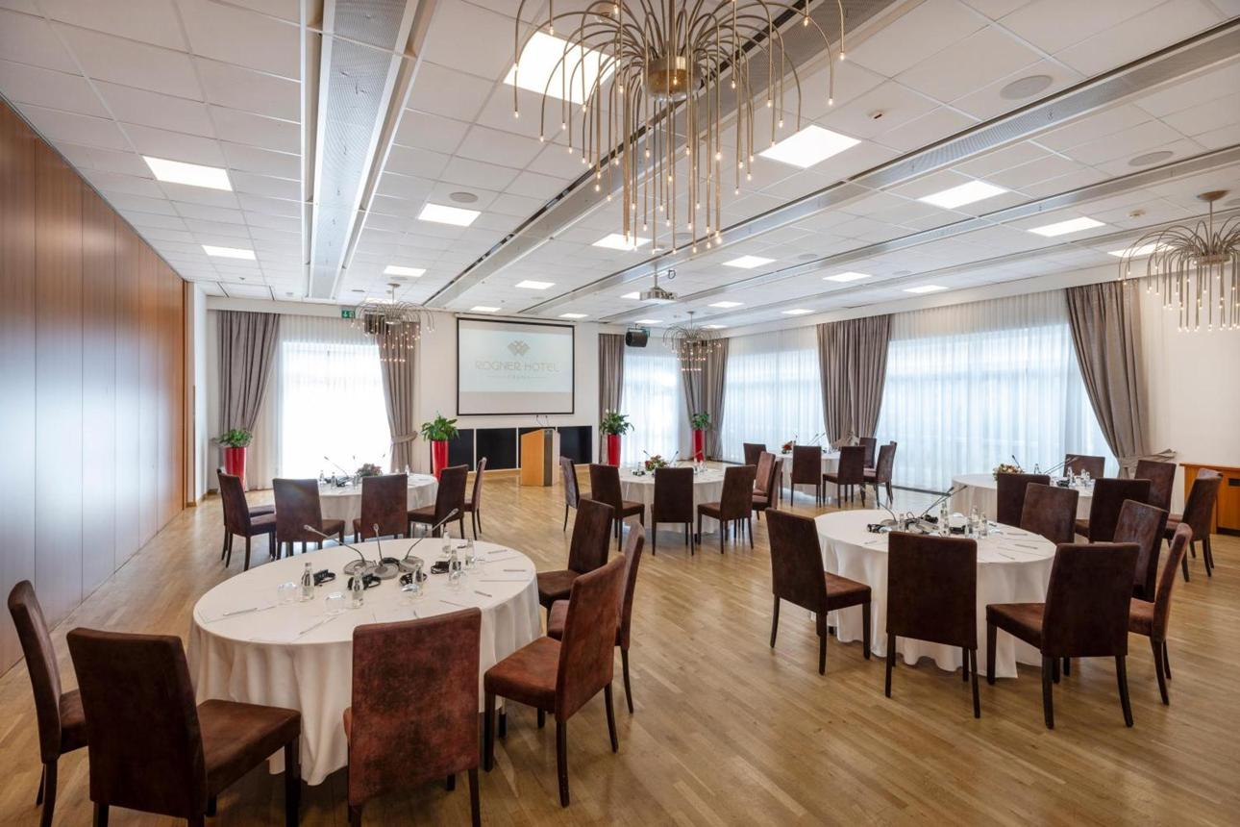
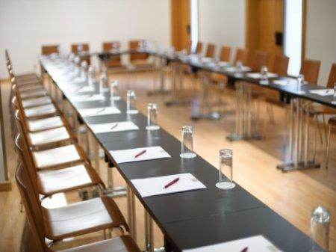
6
En av Tiranas mest exklusiva konferensmiljöer.
- Stad: Tirana
- Kapacitet: upp till 800+ personer
- Premium hotell- och konferensanläggning
- Grön och lugn omgivning
- Väldigt stark inom internationella möten, corporate events och konferenser

5. Palace Hotel & Spa Durres Conference Center
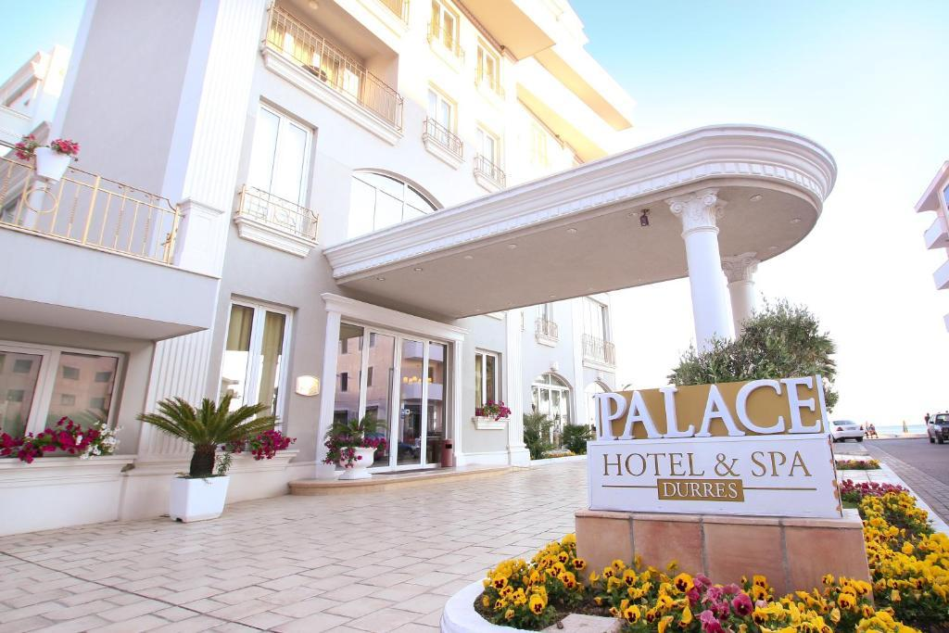
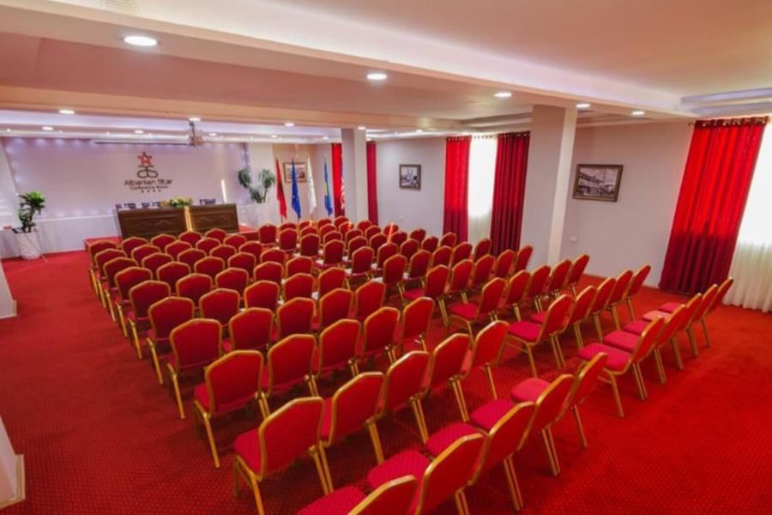
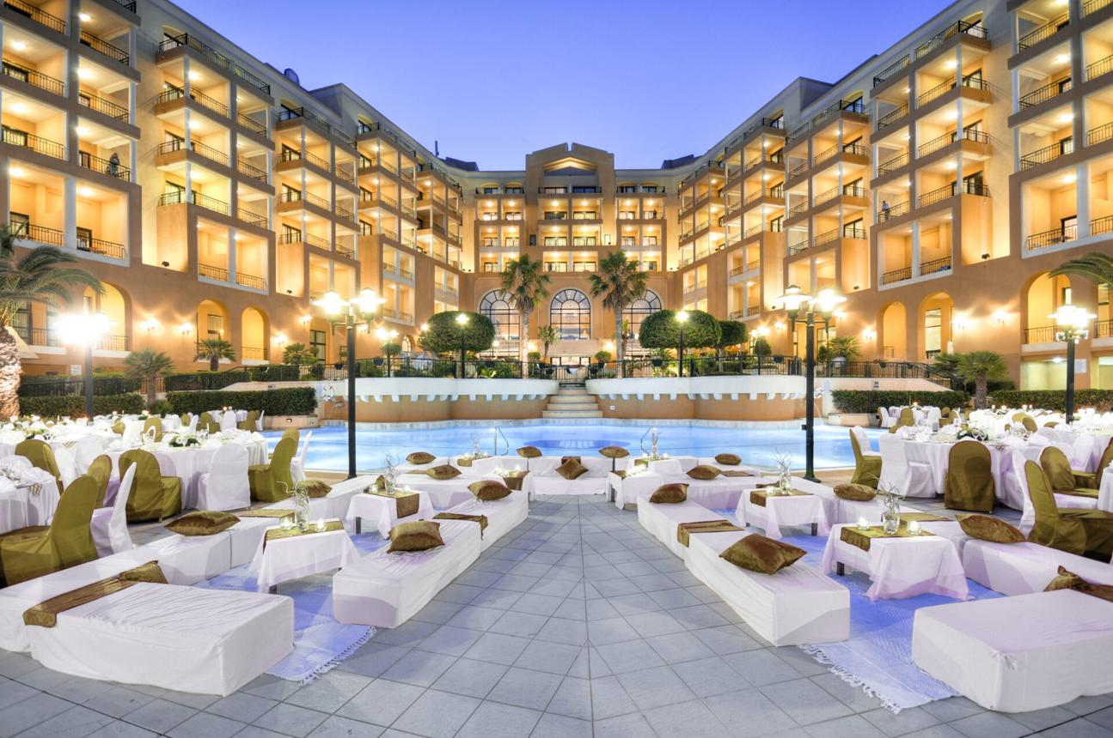
7
En av Albaniens mest attraktiva konferensdestinationer vid kusten.
- Stad: Durrës
- Kapacitet: upp till 1 000+ personer
- Resort- och strandnära läge
- Moderna konferensfaciliteter
- Väldigt stark inom incentives, retreats och corporate events

